**Az Egyházi Népénekverseny összefoglalója**

A szentesi Kiss Bálint Református Általános Iskola –val karöltve - 2015. november 13-án rendezte meg az Egyházi Népénekversenyt, melynek kétévenkénti ismétlődéssel a Szent Erzsébet Katolikus Általános Iskola és a Kiss Bálint Református Általános Iskola ad otthont.

A megmérettetés 95 versenyző részvételével egyéni és csapatok szintjén is három-három korcsoportban, minden pillanatban kellemes hangulatban és gördülékenyen zajlott.

A gyerekek lelkiismeretesen felkészültek, a versenyzők a legjobb tudásuknak és énekhangjuknak megfelelően mérték össze képességeiket. Mindenki pontosan megtanulta mindkét felekezet kötelező énekeit és igyekezett lelkiséggel is megtölteni azokat. A nyitó áhítatban elhangzottakat szem előtt tartva a versenyzők arra törekedtek a dallamok bemutatásakor, hogy azokból katedrális emelkedhessen a szívekben.

A támogatóknak (Aki dudás akar lenni, Anima Soni, Cimbaliband, Dinnyés József, Hegedűs Endre, Kaláka, Muzsikás, Napraforgók együttes, Parakletos kiadó, Rákász Gergely, Tappancs, Varnus Xaver) köszönhetően értékes CD és DVD felvételeket, valamint könyveket kaphattak jutalmul a legszebb eredményeket elérő tanulók. Senki sem ment haza üres kézzel, minden résztvevő kapott ajándékot.

Nagy öröm volt az is, hogy a megjelent iskolák mindegyikéből volt legalább egy jutalmazott egyéni versenyző vagy csapat.

**A verseny helyezettei:**

|  |  |  |  |  |
| --- | --- | --- | --- | --- |
| A verseny kategóriája | I. helyezett tanuló neve, osztálya, iskolája, felkészítő tanára | II. helyezett tanuló neve, osztálya, iskolája, felkészítő tanára | III. helyezett tanuló neve, osztálya, iskolája, felkészítő tanára | Külön díjat nyert tanuló neve, osztálya, iskolája, felkészítő tanára |
| **I. korcsoport**  **1-4. osztály**  **Szóló** | **Polyák Anna Orsolya**  (3.o.)  Karolina Óvoda, Ált. Isk. és AMI Szeged,  felk.: Királyné Kocsis Magdolna | *Megosztott:*  **Sebők Emma** (4.o)  Ref. Ált. Isk. Tápiószőlős  felk.: Ágostonné Csér Gabriella  **Sári Flóra** (2.o.)  Karolina Óvoda, Ált. Isk. és AMI Szeged,  felk.: Privarcsik Tünde | **Molnár Róza** (4.o.)  Kiss Bálint Ref. Ált. Isk., Szentes  felk.: Nyíri Dánielné |  |
| **II. korcsoport**  **5-6. osztály**  **Szóló** | *Megosztott:*  **Tordai Maja** (6.o.)  Bethlen G. Ref. Gimn., Hódmezővásárhely  felk.: Molnár Tünde  **Jáger Rita** (5.o.)  Karolina Óvoda, Ált. Isk. és AMI Szeged,  felk.: Privarcsik Tünde | **Tonomár Nina** (5.o.)  Kiss Bálint Ref. Ált. isk., Szentes  felk.: Farkas Márta |  |  |

|  |  |  |  |  |
| --- | --- | --- | --- | --- |
| **II. korcsoport**  **7-8. osztály**  **Szóló** | 1. helyet nem osztott ki a zsűri, mert ebben a csoportban csak 4 versenyző volt. | **Fűz Vivien** (7.)  Kőrösi Cs. S. Ref. Gimn., Hajdúnánás  felk.: Haranginé Simon Tímea | **Halmai Brigitta** (7.)  Szent Erzsébet Kat. Ált. Isk. és Óvoda, Szentes  felk.: Nagyné Doba Katalin |  |
| **III. korcsoport**  **9-12. osztály**  **Szóló** |  |  |  | **Rékasi Fruzsina** (9.)  Kőrösi Cs. S. Ref. Gimn., Hajdúnánás  felk.: Haranginé Simon Tímea |
| **I. korcsoport**  **1-4. osztály**  **Csoportos** | **Dobai Kinga** és **Perényi Ábel** (4.)  Karolina Óvoda, Ált. Isk. és AMI Szeged,  felk.: Királyné Kocsis Magdolna | **Kálló László Péter** és **Harkai Dávid** (4.)  Kiss Bálint Ref. Ált. Isk., Szentes  felk.: Nyíri Dánielné | **Kiss Janka,**  **Gál Blanka** és **Horváth Csaba**  Gárdonyi Zoltán Református Általános Iskola és AMI , Biharkeresztes  Felk.: Farrné Kovács Mónika | **Molnár Erzsébet, Juhos Jázmin** és **Kamasz Mária Panka**  Ref. Ált. Isk., Tápiószőlős  felk.: Ágostonné Csér Gabriella |
| **II. korcsoport 5-6. osztály**  **csoportos** | **Győri Zsófi, Lehel Kamilla Rebeka** és **Papp Evelin**  Nyírbátori Református Általános Iskola, Nyírbátor  Felk.: Madai Erika | **Szarvas Jázmin, Barna Zsófia** és **Török Hanna**  Szent Erzsébet. Kat. Ált. Isk. és Óvoda, Szentes  Felk.: Nagyné Doba Katalin | **Teremi Anna, Semlyényi Zita Ágota** és **Fésűs Vanda**  Gárdonyi Zoltán Református Ált. Isk. és AMI, Biharkeresztes  Felk.: Farrné Kovács Mónika | **Szarvák Rebeka,**  **Túri Laura** és **Lukovszki Dorka**  Móricz Zsigmond Ref. Koll. Arany János Ált. Isk. Tagintézménye, Kisújszállás  Felk.: Szilágyiné Horváth Henrietta |
| **II. korcsoport**  **7-8. osztály**  **csoportos** | **Forrai Fanni** és **Forrai Fruzsina** (7-8.)  Bethlen G. Ref. Gimn., Hódmezővásárhely  felk.: Csorba Emese | **Bugyi Mariann Zita** és **Nagy Borbála** (7.)  Szent Erzsébet Kat. Ált. Isk. és Óvoda, Szentes  felk.: Nagyné Doba Katalin | **Balogh Virág** és **Magi Angyalka** (8.)  Kőrösi Cs. S. Ref. Gimn., Hajdúnánás  felk.: Haranginé Simon Tímea |  |
| III. **korcsoport**  **9-12. osztály**  **csoportos** | **Nagy Krisztina** és **Szántó Mária** (10-11.)  Bethlen G. Ref. Gimn., Hódmezővásárhely  felk.: Molnár Tünde és Csorba Emese | *Megosztott:*  **Papp Alexandra** és  **Papp Róbert** (10.)  Kőrösi Cs. S. Ref. Gimn., Hajdúnánás  felk.: Haranginé Simon Tímea  **Szabó Ábel** és  **Gazsi Ádám** (9.)  Bethlen G. Ref. Gimn., Hódmezővásárhely  felk.: Molnár Tünde |  |  |

**Képek**

Regisztráció:

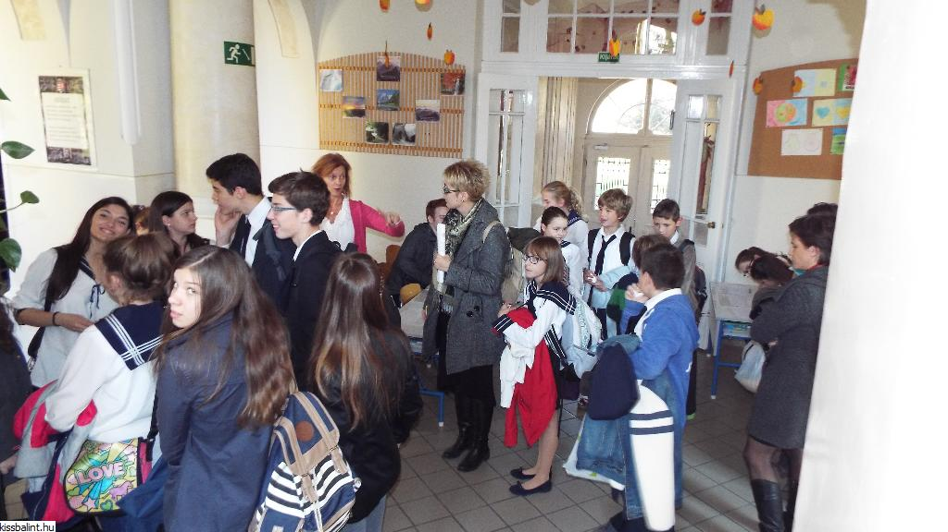 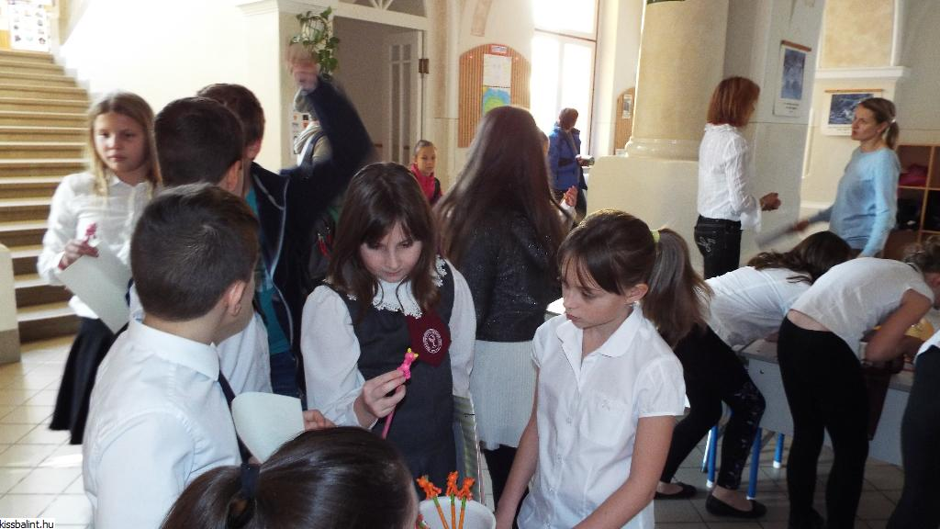

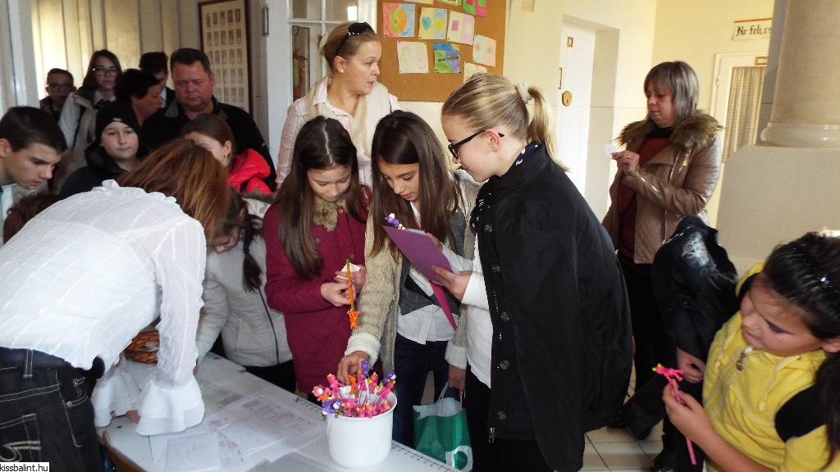

Megnyitón:

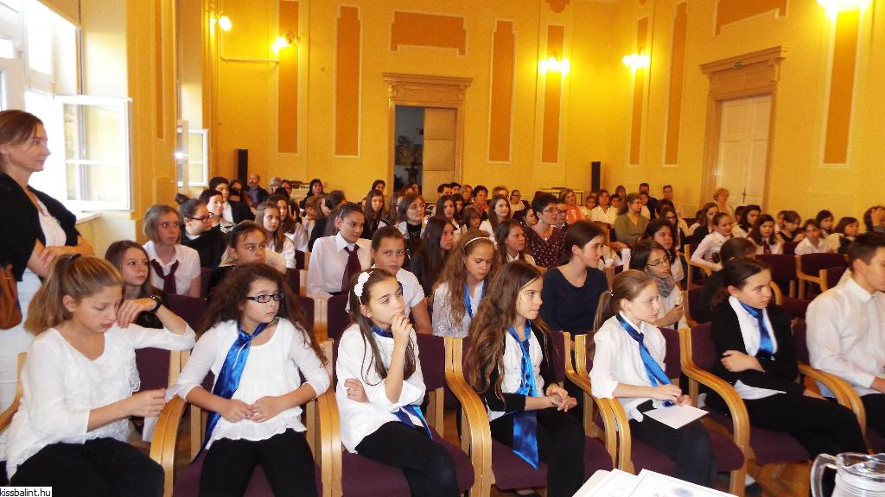 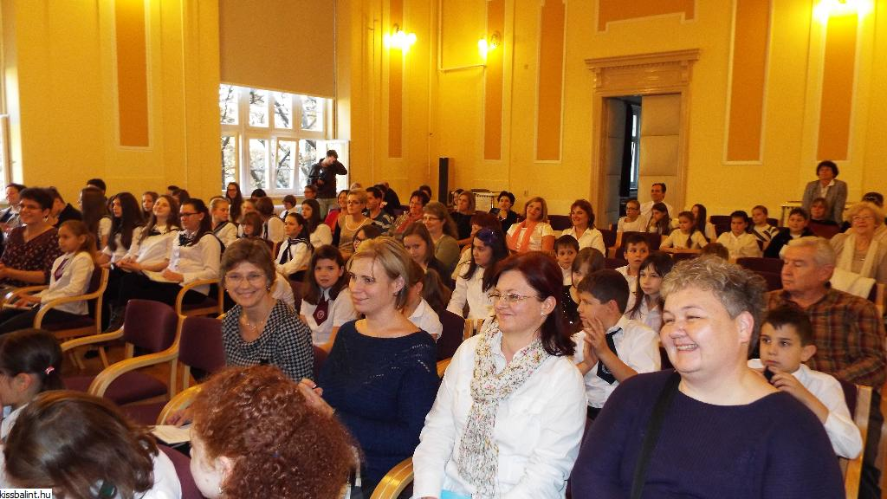

Díjazottak:

